一、练习目标：
逻辑运算符运算规则
关系运算符运算规则
三元运算符
二、练习题：
完成时间：第五节课
1、声明两个变量x,y.分别给赋值为“88”；y赋值为88；在控制台打印 x不全等于y.
2、变量a的值为4399小于0或 检查4399+“”的数据类型；最后在控制台，输出a的值，分析计算过程
4399 < 0 || string
Var a = 4399 < 0 || Typeof(4399 + ‘’”);
Console.log(a)
3、声明两个变量a，b，一个赋值为数字5，一个赋值为字符串5；弹出a相等于b
4、声明一个rs变量，给其赋值为false或3全等于4，然后再页面中打印rs的值，并打印其数据类型；

5、var found = false，sv = true; 弹出found && sv的结果
6、再控制台上输出true等于‘work’的结果；
7、声明两个变量x1,y1。X1声明不赋值，y1的值为null,将x1和y1的相等比较的结果输出在控制台上，弹出x1和y1的全等比较结果
8、变量a的值为0，变量b的值为null,在控制台上输出a和b相等比较的结果。
思考一下原因
9、var x = "hello",y = 30,z = "30";
console.log(x && (y__===___z));横线处填什么运算符，可以得到结果false;
10、console.log(1__||____0 && 2);横线处填那个逻辑运算符，可以得到结果1

11、写出关系运算符的运算规则（4条）
完成时间：第八节课

12、写出逻辑运算符的运算规则（3条）

13、计算结果，并写出步骤分析
（1）变量result的值为‘hello’与88与null 。在控制台打印result的结果，并用注释的方式写出步骤分析
（2）变量 res的值为 0 或55全等于字符串55或’hello’, 在控制台打印res的结果，并用注释的方式写出不走分析
（3）在控制台输出‘hello’或 null 与3减3，写出这个式子，并将步骤分析用注释的方式显示出来
（4）非null 或undefined与非3减字符串0；写出这个式子，并将步骤分析用注释的方式显示出来
（5）减6或4大于2与3乘以2。写出这个式子，并将步骤分析用注释的方式显示出来
（6）var a = 3,
b = "3",
c = 6,
d = a __！==___ b || (true ||__ true);
根据要求补全运算符，使元算符输出结果为true;
（7） var a = "js", b, c = ________ && !b;
在横线处填一个逻辑运算符，运算结果为true
（8） var x = "5",
y = 5,
z = "hello",
s = x ___________ y && z;
在横线处补全一个关系运算符，使得运算结果为‘hello’

14、混合运算分析：
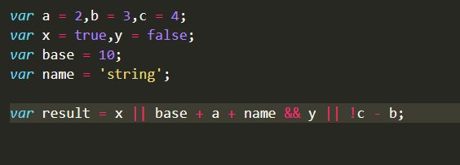
计算result的结果，并把每一个的计算分析写出来

完成时间：第十节课
15、根据效果图完成HTML+CSS布局


完成红色区域的样式排版
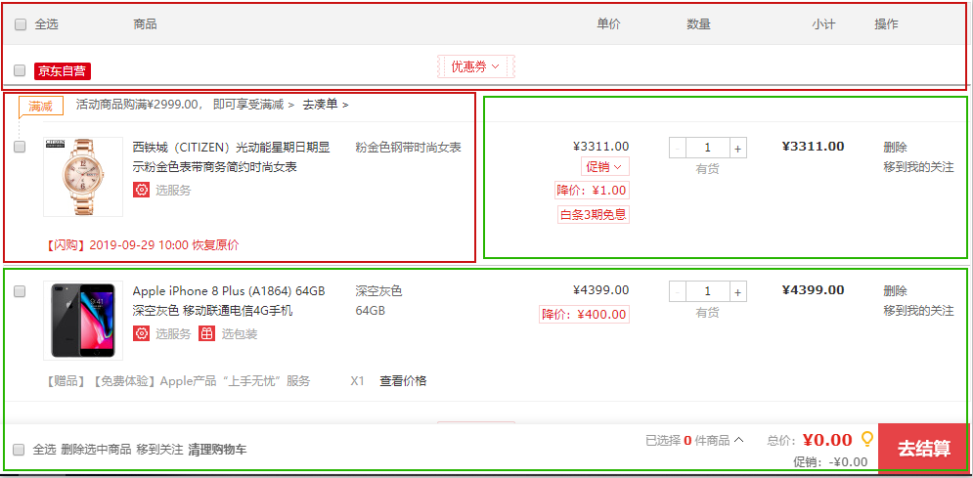

完成时间：第十一节课

16、完成绿色区域的样式排版；


